Programación en Python
Notas personales para la programación en python

Enrique Chavez Marquez



1. CONCEPTOS BÁSICOS 1
1.1. Sintaxis 1
1.1.1. Indentación 1
1.1.2. Comentarios 1
1.2. Variables 1
1.2.1. Tipo de Variables 1
1.2.2. Casteo de datos o casting 2
1.3. Operadores 2
1.3.1. Aritmeticos 2
1.3.2. Lógicos 3
1.3.3. Relacionales 4
2. Estructuras de control 4
2.1.1. Estructuras Condicionales 4
2.1.2. Estructura Bucle / loop 6
3. Estructuras de Datos 7
3.1. Listas 7
3.1.1. Creación y acceso 7
3.1.2. Métodos de listas 8
3.1.3. Listas de Comprensión 8
4. Funciones 9
4.1. Funciones de Usuario 9
4.1.1. Parámetros y Argumentos 9
4.1.2. Parámetros Posiciónales 10
4.2. Funciones de programa 10
5. Referencias I
5.1. Bibliografia y Enlaces I
5.2. Indice de Tablas I
5.3. Indice de Ejemplos I
5.4. Indice de Ilustraciones I

CONCEPTOS BÁSICOS

Sintaxis

Indentación
En Python, la indentación (espacios o tabulaciones al inicio de una línea) se utiliza para delimitar bloques de código. A diferencia de otros lenguajes que utilizan llaves o palabras clave, Python utiliza la indentación para determinar el alcance de las declaraciones.
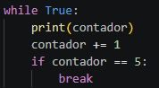
Ejemplo 1 Identación

Comentarios
Los comentarios son líneas de texto en el código que son ignoradas por el intérprete de Python. Se utilizan para explicar o documentar el código. En Python, los comentarios de una sola línea comienzan con el símbolo #, mientras que los comentarios de varias líneas se encierran entre triples comillas """.
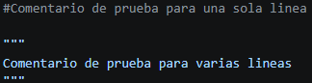
Ejemplo 2 Comentarios

Variables
En Python, no es necesario declarar una variable (especificando el tipo de datos) antes de usar, ya que es un lenguaje de tipado dinámico, él se encarga de reconocer y trabajar con las variables almacenadas, es posible cambiar el tipo de dato durante la ejecución. Si quieres crear una variable, solo tienes que escribir un nombre válido para la variable y asignarle algún valor mediante el operador de asignación.

Alcance de Variables (Local vs Global)
Las variables definidas dentro de una función tienen un alcance local, lo que significa que solo son accesibles dentro de la función. Por otro lado, las variables definidas fuera de cualquier función tienen un alcance global y pueden ser accedidas desde cualquier parte del programa.

Tipo de Variables
- Enteros (int): Son todos los números positivos o negativos, incluido el 0. Este tipo de dato no tiene límites en Python.
- Flotante (float): Son todos los números que incluyan decimales, es decir, que tengan un punto p "separador" entre 2 números.
- Cadenas (strings): Es cualquier texto encerrado entre comillas, sin importar si son simples (' ') o dobles (" ").
- Booleanos (bool): Es el tipo de variable que devuelve únicamente un True si el valor es verdadero y un False si el valor es falso.

Casteo de datos o casting
Hace referencia a forzar o convertir explícitamente una variable de un tipo de dato a otro.

Tipos de Casting que Existen
Existen dos formas en las que un dato cambia de tipo:
- Casting Implícito (Automático)
El propio lenguaje hace la conversión sin que tú se lo pidas, porque sabe que no se perderá información.
Ejemplo: Si sumas un número entero (5) con un número decimal (2.5), Python convierte automáticamente el 5 a 5.0 para poder hacer la operación matemática correctamente.
- Casting Explícito (Manual)
Es el que tú escribes directamente en el código usando funciones como str(), int(), float(), etc. Ocurre cuando el lenguaje no puede adivinar qué quieres hacer o cuando hay riesgo de modificar el valor.
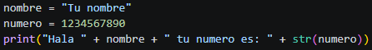
Ejemplo 3 Casting de variable
Para concatenar una variable de tipo int es necesario primero convertir el valor de la variable a cadena para evitar errores o perdida de información (str(variable)).
Tabla 1 Funciones de Casting más comunes en Python
Funcion | Descripcion | Ejemplo | Resultado
str() | Convierte cualquier cosa a texto | str(100) | "100"
int() | Convierte a número entero | int("25") | 25
float() | Convierte a número decimal | float("3.14") | 3.14
bool() | Convierte a booleano (True/False) | bool(1) | True
NOTA: No todo se puede castear a cualquier cosa. Si intentas hacer int("hola"), el programa va a fallar (Value Error) porque la palabra "hola" no tiene una representación numérica lógica.

Operadores

Aritmeticos
Los operadores son símbolos especiales que representan cálculos simples, como la suma y la multiplicación.
Tabla 2 Operadores Aritméticos
Símbolo | Descripción | Descripción | Ejemplo
+ | Suma | Agrega dos numeros | V = 4.5 + 3 = 7.5
- | Resta | Resta el segundo al primer numero | V = 4.5 – 3 = 1.5
* | Multiplicación | Multiplica do números | V = 5 * 3 = 15
/ | División | divide el primer número entre el segundo y da decimales | V = 5 / 2 = 2.5
// | División Entera | divide y deja solo la parte entera, borrando los decimales | V = 5 / 2 = 2
% | Modulo | da el residuo o resto de una división | V = 7 % 3 = 1
** | Potencia | Eleva el numero a la potencia | V = 2 ** 3 = 8

Aritméticos de Asignación
Los operadores de asignación son aquellos que se utilizan para asignar un valor a una variable.
Tabla 3 Operadores de Asignación
Operador | Ejemplo | Equivalencia
= | X = 2
+= | X += 2 | X = X + 2
-= | X -= 2 | X = X - 2
*= | X *= 2 | X = X * 2
/= | X /= 2 | X = X / 2
//= | X //= 2 | X = X // 2
%= | X %= 2 | X = X % 2
**= | X **= 2 | X = X ** 2

Lógicos
Los operadores lógicos nos permiten trabajar con valores de tipo booleano. Se utilizan para combinar expresiones y evaluar múltiples condiciones
Tabla 4 Operadores Lógicos
Símbolo | Descripción
and | Es una “y” lógica que devuelve un resultado True solo si todos sus operadores son True
or | Es una “o” lógica que devuelve un resultado True solo si alguno sus operadores son True
not | Es una negación que devuelve un resultado True si su argumento es F

Relacionales
Los operadores relacionales se utilizan para comparar dos valores, que pueden ser números, caracteres, cadenas de caracteres, constantes o variables.
Tabla 5 Operadores Relacionales
Símbolo | Descripción | Ejemplo | Resultado
== | Igual que | X = (‘a’ == ‘b’); | X = False
!= | Distinto que | X = (‘a’ != ‘b’); | X = True
< | Menor que | X = (1 < 10); | X = True
> | Mayor que | X = (11 > 22); | X = False
<= | Menor o igual que | X = (12 <= 15); | X = True
>= | Mayor o igual que | X = (12 >= 15); | X = False

Estructuras de control
Nos permite controlar el flujo de ejecución de un programa

Estructuras Condicionales
Permite ejecutar diferentes bloques de código según se cumpla o no una determinada condición.

Estructura if
Su función es realizar o no una determinada acción o sentencia, basándose en el resultado de la evaluación de una expresión booleana (verdadero o falso).
Tabla 6 Estructura if
Sintaxis | Diagrama de flujo
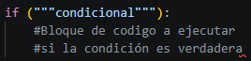  Sintaxis 1 Estructura if | 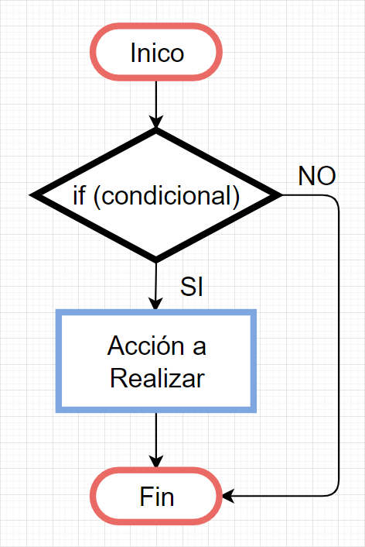

Estructura if – else
La estructura selectiva doble if - else permite toma de decisión. Si la condición es verdadera, entonces se sigue por un camino específico y se ejecuta una acción determinada. Por otra parte, si el resultado de la evaluación es falso, entonces se sigue por otro camino y se realiza otra acción. En ambos casos, luego de ejecutar las acciones correspondientes, se continúa con la secuencia normal del diagrama de flujo.
Tabla 7 Estructura if - else
Sintaxis: | Diagrama de flujo
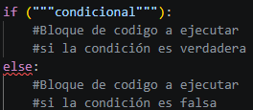  Sintaxis 2 Estructura if - else | 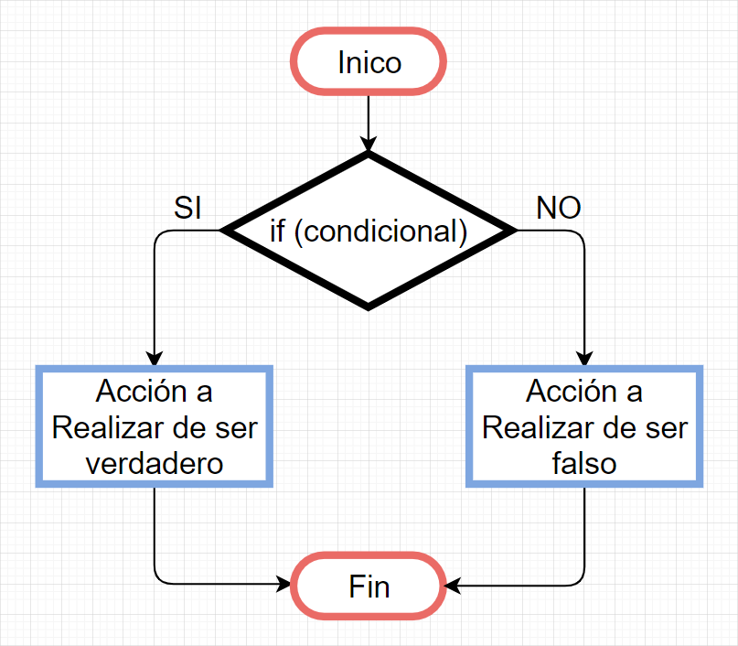

Estructura if - elif - else
Permite establecer una serie de condiciones al interior del programa, que ayuda a determinar qué acciones llevar a cabo dadas ciertas circunstancias. La sentencia elif se usa cuando deseamos evaluar múltiples condiciones.
Tabla 8 Estructura if - elif - else
Sintaxis: | Diagrama de flujo
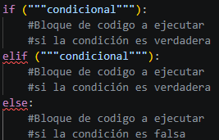  Sintaxis 3 Estructura if - elif - else | 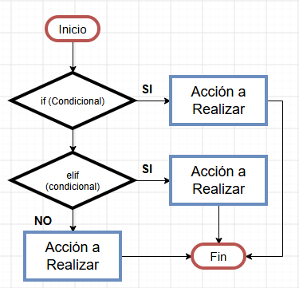

Estructura Bucle / loop
Los bucles permiten repetir un bloque de código n veces

Estructura for
Se utiliza para iterar sobre una secuencia o bloque de código
Tabla 9 Estructura for
Sintaxis: | Diagrama de flujo
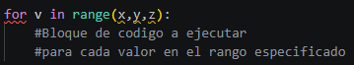  Sintaxis 4 Estructura for  - v = Variable  - x = Determina cual es el valor de inicio, por defecto tiene un valor de 0  - y = Determina el valor de fin (sin incluir y)  - z = Incremento o valor de paso, por defecto tiene un valor de +1 (Opcional) | 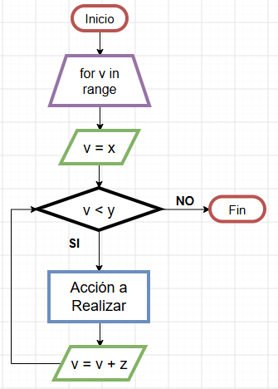
Nota:
- Cuando x = 0, podemos simplificar range (0, y) como range(y)
- Tambien es posible usar un valor de paso negativo. Al usar un paso negativo, el valor inicial debe ser mayor que el final. El valor final sigue siendo excluido

Estructura while
Se utiliza para repetir un bloque de código mientras una condición sea verdadera. Además, dentro del ciclo siempre debe existir un enunciado que afecte la condición, de tal forma que aquél no se repita de manera infinita.
Sintaxis: | Diagrama de flujo
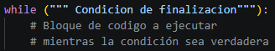  Sintaxis 5 Estructura while | 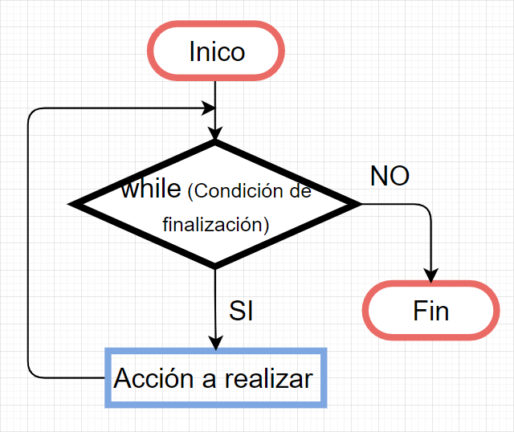

Estructuras de Datos
Las estructuras de datos nos permiten organizar y almacenar datos de manera eficiente en nuestros programas.

Listas
Es una estructura de datos mutable y ordenada que permite almacenar una colección de elementos. Los elementos de una lista pueden ser de diferentes tipos de datos y se encierran entre corchetes [], separados por comas.

Creación y acceso
Para crear una lista, simplemente encierra los elementos entre corchetes:
Sintaxis 6 Lista
Para acceder a los elementos de una lista, se utiliza el índice del elemento entre corchetes. Los índices comienzan desde 0.
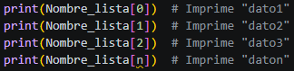
Sintaxis 7 Acceso a lista
También puedes acceder a los elementos desde el final de la lista utilizando índices negativos. El índice -1 representa el último elemento, -2 representa el penúltimo, y así sucesivamente.
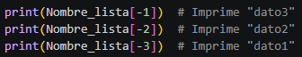
Sintaxis 8 Acceso inverso a lista

Métodos de listas
Las listas tienen varios métodos incorporados que nos permiten manipular y modificar los elementos de la lista.
Algunos métodos comunes son:
- append(elemento): agrega un elemento al final de la lista.
Sintaxis 9 Método append
- insert(indice, elemento): inserta un elemento en una posición específica de la lista.
Sintaxis 10 Método insert
- remove(elemento): elimina la primera aparición de un elemento en la lista.
Sintaxis 11 Método remove
- pop(indice): elimina y devuelve el elemento en una posición específica de la lista.
Sintaxis 12 Método pop
- sort(): ordena los elementos de la lista en orden ascendente.
Sintaxis 13 Método sort
- reverse(): invierte el orden de los elementos en la lista.
Sintaxis 14 Método reverse
- clear(): Elimina todos los elementos de una lista
Sintaxis 15 Método clear
- count(): Entrega el numero de veces que se repite un elemento en la lista
Sintaxis 16 Método count
- index(): Sirve para buscar la primer coincidencia de un elemento y saber en qué posición (índice) se encuentra

Listas de Comprensión
Las listas de comprensión son una forma concisa de crear nuevas listas basadas en una secuencia existente. Permiten filtrar y transformar los elementos de una lista en una sola línea de código.
Sintaxis 17 Lista de Comprensión
Ejemplo: Se crea una nueva lista llamada cuadrados, que contiene los cuadrados de los números pares de la lista numeros. La expresión x ** 2 eleva cada elemento al cuadrado, y la condición if x % 2 == 0 filtra solo los números pares.
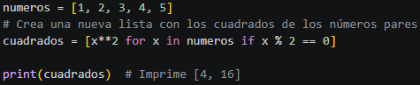
Ejemplo 4 Lista de Comprensión

Funciones
Las funciones son bloques de código reutilizables que nos permiten encapsular tareas específicas y ejecutarlas cuando sea necesario. Las funciones nos ayudan a organizar nuestro código, evitar la repetición y hacer que nuestros programas sean más modulares y fáciles de mantener.

Funciones de Usuario
Para definir una función, utilizamos la palabra clave def seguida del nombre de la función y paréntesis. Opcional mente, podemos especificar parámetros dentro de los paréntesis. El bloque de código de la función se indenta después de los dos puntos.
Para llamar a una función, simplemente escribimos el nombre de la función seguido de paréntesis:
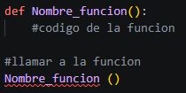
Sintaxis 18 Función de usuario simple

Parámetros y Argumentos
Los parámetros son valores que enviamos cuando invocamos la función y nos permiten realizar operaciones dentro de la función. Los parámetros se especifican en la misma cabecera de la función
Al llamar la función es necesario mandar los argumentos que serán el valor que se le asignara a los parámetros.
Las funciones pueden devolver valores utilizando la palabra clave return.
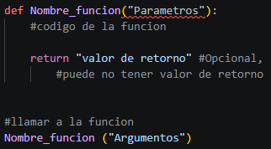
Sintaxis 19 Función Usuario Parámetros y Argumentos

Funciones con número variable de argumentos
Cuando pasamos un argumento a una función directamente y se asigna a un parámetro en función de su posición, se denomina argumento posiciónal. Así mismo, al declarar una función podemos definir una serie de parámetros con los que invocamos a dicha función, pero por regla general el número y el nombre de estos parámetros es inmutable, es decir que si defino que tendrá dos parámetros, entonces no podría agregar más.
Existen dos tipos de parámetros posiciónales:
- *args: Se usa para pasar de forma opcional distintos valores
- **kwarg: Se emplea para pasar distintos valores con la diferencia de que en este caso las variables tienen un nombre.
El principal uso de *args y **kwargs es en la definición de funciones. Ambos permiten pasar un número variable de argumentos a una función, por lo que si quieres definir una función cuyo número de parámetros de entrada puede ser variable, considera la utilización de *args o **kwargs como una opción.

*args.
Te permite pasar un número variable de argumentos posicionales (es decir, una lista de valores sueltos) sin tener que definir un límite en los parámetros.
Reglas importantes de uso:
- El nombre no importa, el asterisco sí: El nombre args es solo una convención que usan todos los programadores. Podrías llamarlo *numeros o *cosas, y funcionará igual. Lo importante es el asterisco (*).
- El tipo de dato es una Tupla: Dentro de la función, Python convierte todos esos valores en una tupla. Por eso puedes usar estructuras como for item in args para revisarlos uno por uno.
- Va al final: Si combinas parámetros normales con *args, el *args siempre debe ir al final.
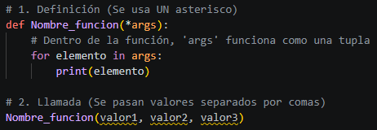
Sintaxis 20 Funcion *args

**kwargs
Recibe valores con un nombre asignado (clave y valor), como un diccionario.
Reglas importantes de uso:
- El orden de los parámetros es estricto: Si combinas **kwargs con otros tipos de parámetros en la definición de una función, **kwargs siempre debe ir al final.
- Las claves al llamar la función deben ser nombres válidos: Cuando pasas datos a **kwargs, las claves (los nombres de las variables) se convierten en cadenas de texto (strings) internamente. Por lo tanto, deben cumplir las reglas de nombres de variables de Python.
- Las claves no se pueden duplicar en la llamada: No puedes enviar dos veces el mismo nombre de parámetro en una sola llamada a la función.
- No colisiones con parámetros posicionales: Si tu función ya tiene un parámetro normal con un nombre específico, no puedes mandarle un valor a ese mismo nombre a través de **kwargs.
- Las claves siempre son Strings por dentro: Dentro de la función, kwargs se transforma en un diccionario.
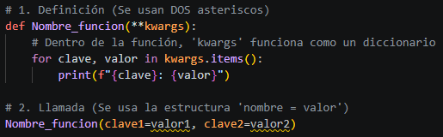
Sintaxis 21 Funcion **kwargs

Funciones de programa
- none
- Input()
- print(): Imprimé un mensaje o valor en la pantalla
  - Ej
print ("Hala " + nombre + " bienvedo al mundo de la programacion con python")
Impresion de variable de tipo cadena
print("Hala " + nombre + " tu numero es: " + str(numero))
Impresion de cadena y variable tipo enero con casting
print(f"Hala {nombre} tu numero telefonico es: {numero}")
Impresion de cadena tipo f

- type(): Conosemos el tipo de dato
- Leg()

Referencias

Bibliografia y Enlaces
- Santander Open Academy. Introducción a la programación con Python. Curso en línea de Santander Open Academy, 2026.https://lms.santanderopenacademy.com/courses/508
- García, Gianluigi. Curso de Python. Curso en línea de Edutin Academy, 2026. https://edutin.com/curso-de-python.

Indice de Tablas
Tabla 1 Funciones de Casting más comunes en Python 2
Tabla 2 Operadores Aritméticos 3
Tabla 3 Operadores de Asignación 3
Tabla 4 Operadores Lógicos 3
Tabla 5 Operadores Relacionales 4
Tabla 6 Estructura if 4
Tabla 7 Estructura if - else 5
Tabla 8 Estructura if - elif - else 5
Tabla 9 Estructura for 6

Indice de Ejemplos
Ejemplo 1 Identación 1
Ejemplo 2 Comentarios 1
Ejemplo 3 Casting de variable 2

Indice de Sintaxis
Sintaxis 1 Estructura if 5
Sintaxis 2 Estructura if - else 5
Sintaxis 3 Estructura if - elif - else 6
Sintaxis 4 Estructura for 6
Sintaxis 5 Estructura while 7
Sintaxis 6 Lista 7
Sintaxis 7 Acceso a lista 8
Sintaxis 8 Acceso inverso a lista 8
Sintaxis 9 Método append 8
Sintaxis 10 Método insert 8
Sintaxis 11 Método remove 8
Sintaxis 12 Método pop 8
Sintaxis 13 Método sort 8
Sintaxis 14 Método reverse 8
Sintaxis 15 Lista de Comprensión 8
Sintaxis 16 Función de usuario simple 9
Sintaxis 17 Función Usuario Parámetros y Argumentos 10
Sintaxis 18 Funcion *args 11
Sintaxis 19 Funcion **kwargs 11

